_{CB15} 分部工程开工申请表

合同名称：扬州市

2012年农业开发项目
（ [ ]
* *工程
分开工 号）

合同编号：

致：江苏宏嘉工程项目管理有限公司
本分部工程已具备开工条件，施工准备工作已就绪，请贵方审批。

申请开工分部工程
名称、编码 新建 * *泵站（ * * *
*
）

申请开工日期

计划工期
2012
2012
年 03月 日至年 月 日至

承包人施工准备
工作 | 5 | 现场施工人员安排情况
自检 | 6 | 风、水、电等必须的辅助生产设施准备情况
记录 | 7 | 场地平整、交通、临时设施准备情况
 | 8 | 测量及试验情况

序号 检查内容

- 施工图纸、技术标准、施工技术交底情况
- 主要施工设备到位情况
- 施工安全和质量保证措施落实情况
- 材料、构配件质量及检验情况
检查结果

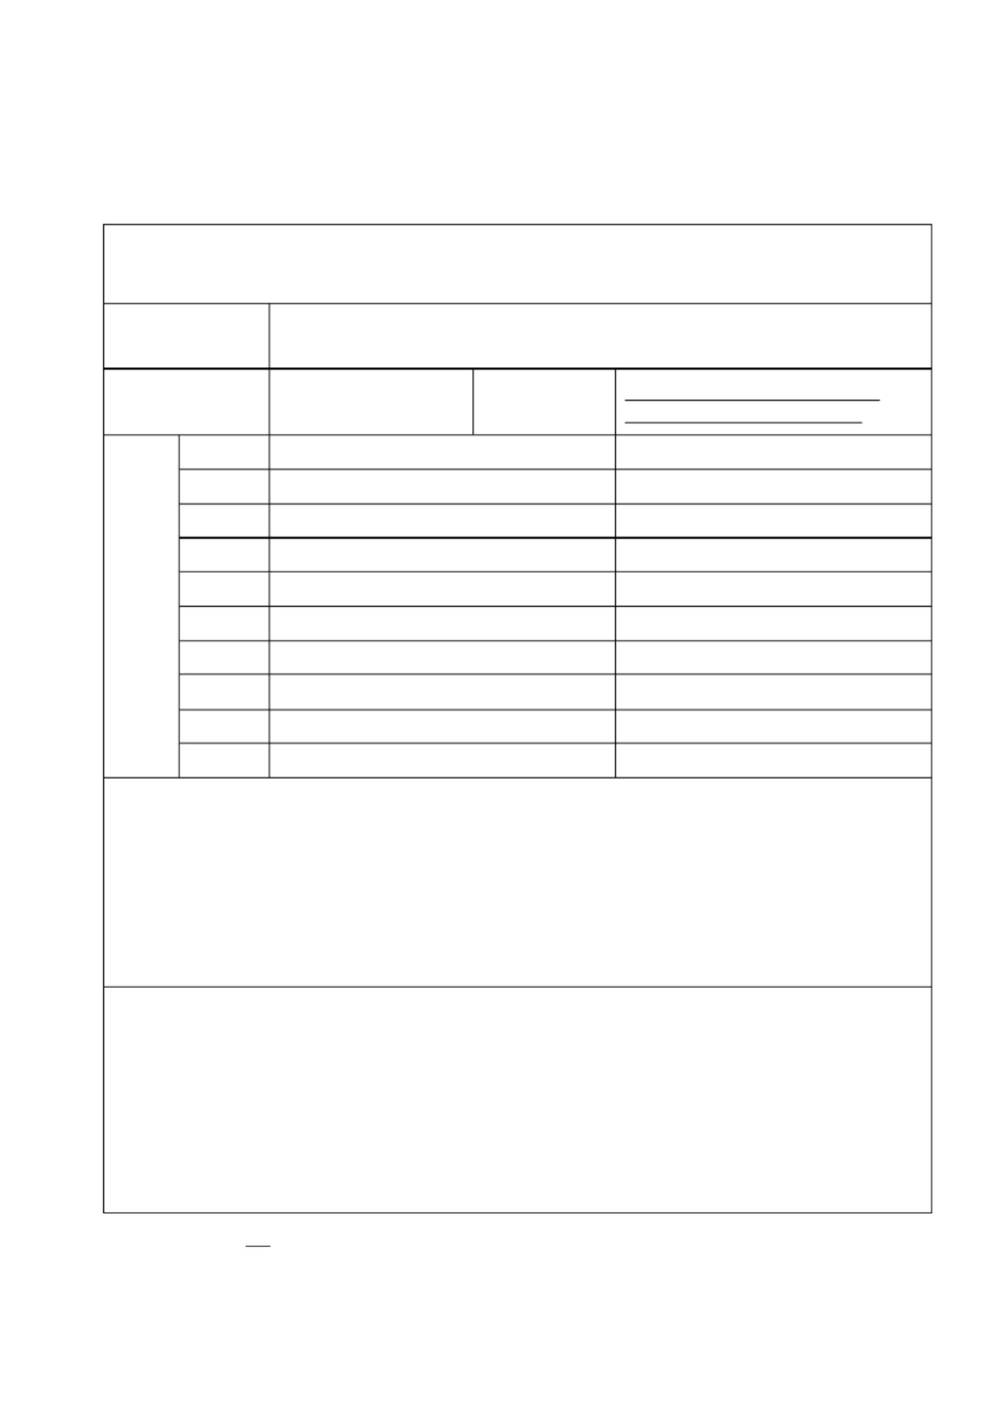

附件：

1、施工进度计划表

承包人：（盖章） 项目经理：（签名）
日 期： 2012 年月 日

开工申请通过审核后另行签发开工通知。

监理机构（全称及盖章）： 签收人：（签名）
日 期： 年 月 日

说明：本表一式 份，由承包人填写，监理机构审签后，随同“分部工程开工通知”送承包人、监理机构、发包人、设代机构各 1份。

表 1.3
单位工程名称

涵闸工程

分部工程施工质量评定表

施工单位

分部工程名称分部工程编号
泵站 施工日期评定日期
年 月 日至

年 月
年 月 日日

单元工程质量等级

序 单元工程名称 单元工程编号号

- 基坑开挖
- 泵室部分混凝土底板
- 泵室部分砌石墙
- 泵室部分混凝土压顶
- 泵站控制室
- 出水部分混凝土底板
- 出水部分砌石墙
- 出水部分混凝土压顶
- 混凝土构件预制安装
- 水泵、电机安装
- 拦污栅制作安装
- 土方回填
施工单位自评质量等级
优良 合格
监理单位复评 备注质量等级
优良 合格

Σ
单元工程共 主要单元工程

个，其中：优良 个，优良率 %。个，是□否□全部优良。

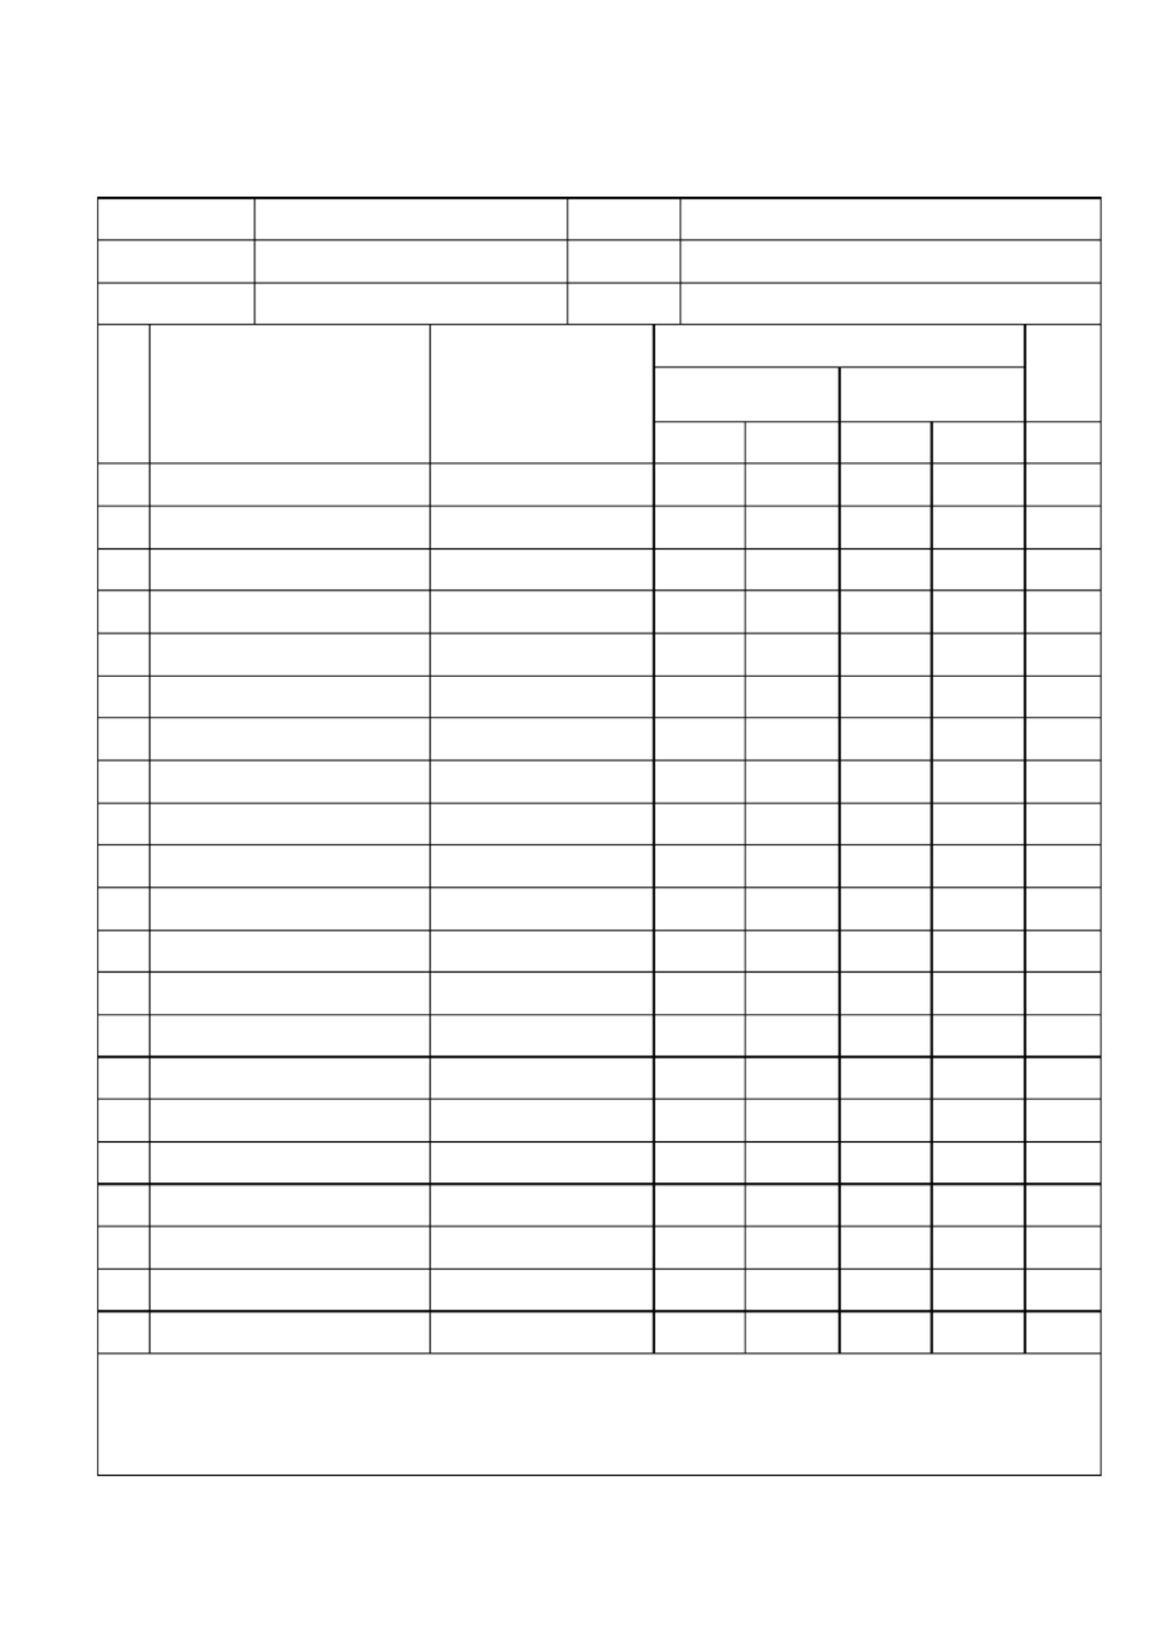中间产品质量是□否□全部合格，混凝土、砂浆拌和物质量是□否□优良。 启闲机、机电设备质量是□否□全部合格，原材料质量是□否□全部合格。

续表 1.3
施工单位自评意见：

质检科长：
项目经理：

年 月 日


（签名并盖公章）

建设、监理单位复评意见：

质量监理工程师： 总监理工程师：

年 月 日
（签名并盖公章）

质监机构核定意见：

项目质监负责人：

年 月 日
（签名并盖公章）

CB11

施工放样报验单

合同名称：扬州市 2012年农业开发项目
（ [ ]
* *工程
放样 号）

合同编号：

致：江苏宏嘉工程项目管理有限公司
根据施工合同要求，我方已完成附件：测量放样资料

新建 * *泵站泵室底板 的施工放样工作，请贵方核验。

序号或位置 新建 * *泵站
工程或部位名称泵室底板
放样内容 备 注

施工基线及高程

（自检结果）：

承包人：（全称及盖章） 技术负责人：（签名） 项目经理：（签字）：
日 期： 年 月 日

（核验意见）：

监理机构：（全称及盖章） 监理工程师：（签名）

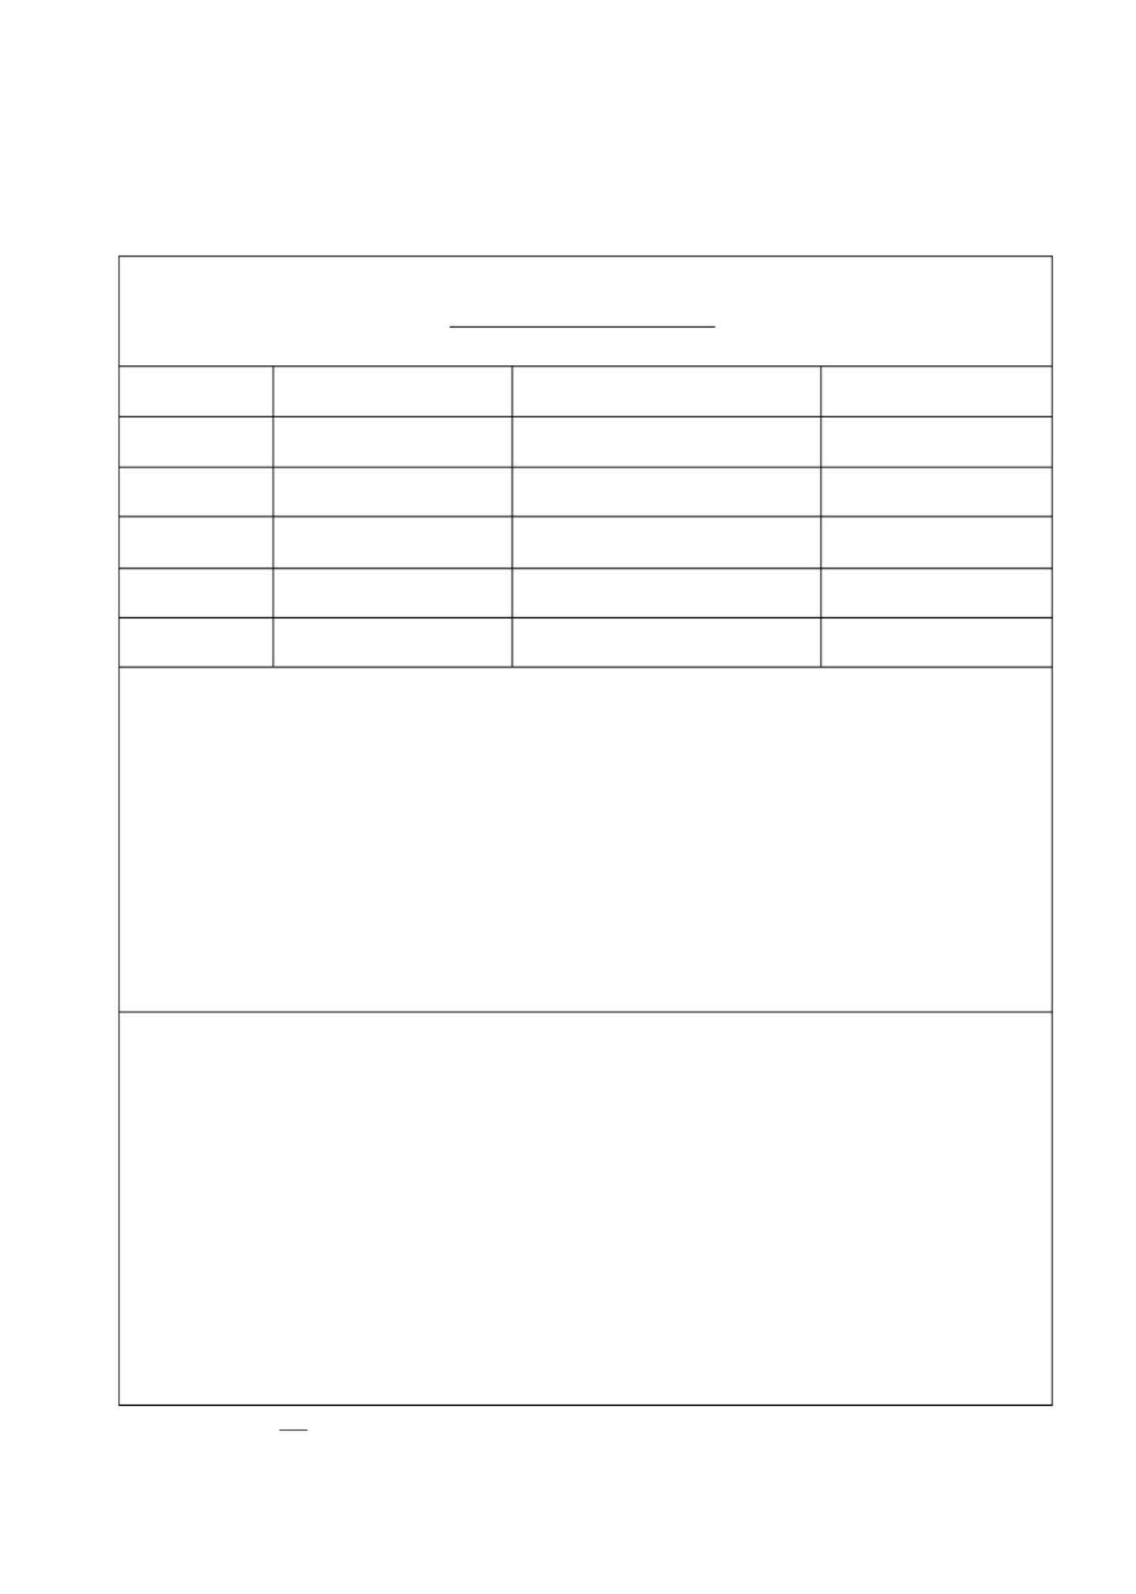日 期 ： 说明：本表一式 份，由承包人填写，监理机构审签后，承包人
年 月 日

2份，监理机构、发包人各

1份。



新建 * *泵站工程施工进度计划表

序号 工程项目称
2012年 月 2012年 月 |  |  |  |  |  |  |  |  |  |  |  |  |  | 20 | 12年 |  | 月 |  |  |  | 20 | 1
20 25 30 |  |  |  |  |  | 5 | 10 | 15 | 20 |  | 25 | 31 | 5 | 10 | 15 | 20 |  | 25 | 31 | 5 | 10 | 1
1 | 打施工围堰
2 | 旧泵站拆除
3 | 基坑开挖
4 | 泵室及进水部分底板浇筑
5 | 出水部分底板浇筑
6 | 泵室及进水部分石墙砌筑
7 | 泵室及进水部分盖顶浇筑
8 | 出水部分石墙砌筑
9 | 出水部分盖顶浇
10 | 水泵梁、水泵安装
11 | 电机梁、泵室盖板安装
12 | 泵房砌筑及装鉓
13 | 供、配电线路安装
14 | 水泵、电机整体试运行调试
15 | 土方回填及夯实
 | 施工围堰拆除
17 | 资料整理、完工退场
说 |  | 明 | 本工程计划于 |  |  | 年 |  | 月 | 日开工， |  |  |  | 年 |  | 月 | 日完工

_{CB18} 单元工程施工质量报验单
（ [ ] 质报 号）

合同名称：扬州市
2012年农业开发项目 * *工程
合同编号：

致：江苏宏嘉工程项目管理有限公司

新建 * *泵站基坑开挖（）

单元工程（及编码）已按合同要求完成施工，经自检合格，

报请贵方核验。
附： 新建 * *泵站基坑开挖（） 单元工程质量评定表。

承包人：（全称及盖章） 项目经理：（签名）
日 期： 年 月 日

（核验意见）

□：分项验收报验资料齐全，可进行下道工序；
□：分项验收报验资料不齐全，整改后再报。

监理机构：（全称及盖章） 监理工程师：（签名）

日期： 说明：本表一式 份，由承包人填写，监理机构审签后，承包人
年 月 日

2份，监理机构、发包人各

1 份。

基坑土方开挖工序质量评定表
表 3.3.1

单位工程名称分部工程名称单元工程名称
序号 检查项目
涵闸工程

新建 * *泵站基坑开挖
质 量 标准
单位工程编号分部工程编号
单元工程编号

检 验 结 果 评定

- 降低地下水

- 开挖情况

超挖部位
- 回填情况

序
检测项目
号

1Δ 坑底标高
低于开挖面
  - m以上
基底上淤泥必须 清除干净严禁超、欠挖
是否用与底板相同标号的混凝土或相应的垫层料填平

允许偏差
（ mm）

± 20
（有垫底混凝土）
0～－ 20
（无垫底混凝土）

设计
值 1 2 3 4

实 测 值

5 6 7 8 9 10

合格率
（ %）

2Δ 轴线位移
- 基坑尺寸

- 基坑边坡检测结果
± 30
不小于设计规定值
设计的
10%
主要项目一般项目

点，其中合格点，其中合格

点，合格率 %。
点，合格率 %。

施工单位自评意见及质量等级 监理 (建设 )单位复评意见及质量等级

年 月 日 年 月 日

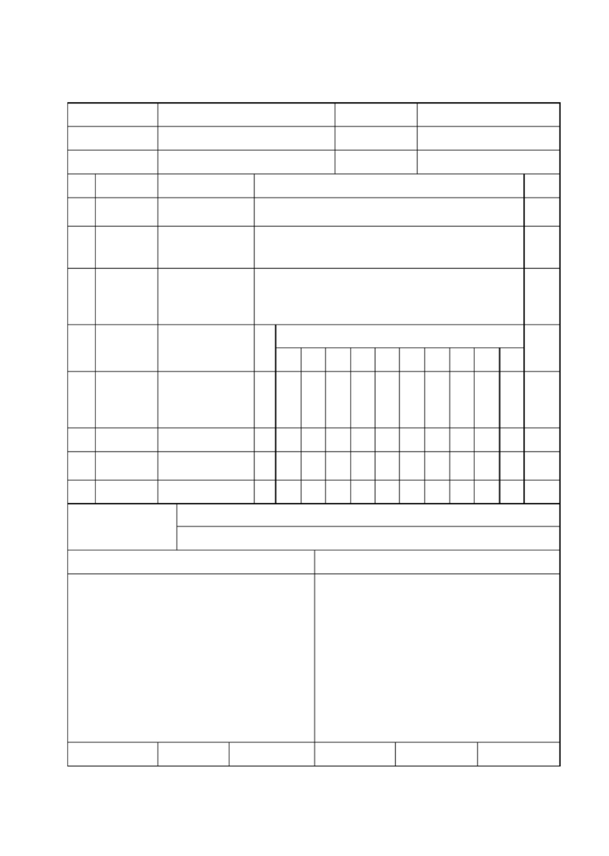检测员
专职质检员
监理工程师

_{CB18} 单元工程施工质量报验单
（ [ ] 质报 号）

合同名称：扬州市
2012年农业开发项目 * *工程
合同编号：

致：江苏宏嘉工程项目管理有限公司

新建 * *泵站泵室部分混凝土底板检合格，报请贵方核验。
（） 单元工程（及编码）已按合同要求完成施工，经自

附： 新建 * *泵站泵室部分混凝土底板（） 单元工程质量评定表。

承包人：（全称及盖章） 项目经理：（签名）
日 期： 年 月 日

（核验意见）

□：分项验收报验资料齐全，可进行下道工序；
□：分项验收报验资料不齐全，整改后再报。

监理机构：（全称及盖章） 监理工程师：（签名）

日期： 说明：本表一式 份，由承包人填写，监理机构审签后，承包人
年 月 日

2份，监理机构、发包人各

1 份。

模板安装工序质量评定表
表 5.1.0

单位工程名称
分部工程名称单元工程名称
序号 检查项目稳定性、刚度
    - 和强度
涵闸工程
新建 * *泵站泵室部分混凝土底板
质量标准 检

符合设计要求
单位工程编号
分部工程编号单元工程编号
验 结 果 评定

    - 模板表面
序
检测项目
号  1Δ水平长度和宽度 | （ | mm  ± 5
2Δ截面平面对角线 |  | ± 10
3相邻两板面高差 |  | 2

承重模板上
4
表面标高
预留孔、洞
5 尺寸及位置
轴基础（底板）  线  墩、墙、柱 | ±  ± | 10  5
位
移 梁、板 | ± | 10

6
光洁、无污物
设
允许偏差
）计 1 2 3 4
值

± 5

10

实 测 值
5 6 7 8 9

合格率
10 （ %）

立面 墩、墙垂直
7
水
＜ H／ 500
且＜ 20
＜ H／ 1000

度 柱、闸槽
闸
且＜ 10

泵层 小于 5m 6
站高

大于 5m 8
主要项目
点，其中合格
点，合格率 %。

检测结果
一般项目
点，其中合格
点，合格率 %。

施工单位自评意见及质量等级 监理 (建设 )单位复评意见及质量等级

年 月 日 年 月 日

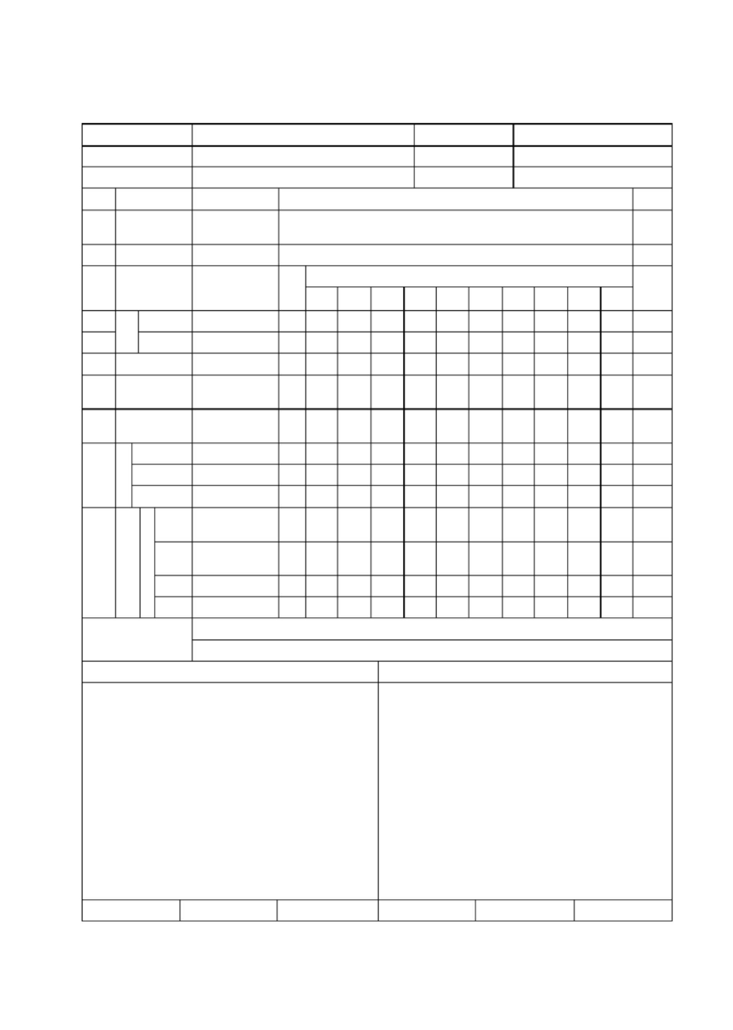检测员
注：标有Δ为主要检测项目。
专职质检员
监理工程师

钢筋制作安装工序质量评定表
表 5.2.0

单位工程名称

分部工程名称单元工程名称
序号 检查项目
涵闸工程

新建 * *泵站泵室部分混凝土底板
质 量 标准
单位工程编号分部工程编号
单元工程编号

检 验 结 果 评定

钢筋的数量、规格
1 尺寸安装位置
2焊 缝
主要结构同截面受
3 力钢筋接头情况
4钢筋搭接长度

符合设计图纸和规范要求无脱焊、漏焊和裂缝
不得大于规范规定数不得小于规范规定

序 允许偏差
检测项目
号 （ mm）
设 实
计
值 1 2 3 4 5
测 值
6 7 8 9 10
合格率
（ %）

接头中心的
- 纵向偏移
接头处中
- 轴线位移
钢
3Δ 筋 焊缝长度搭
4Δ 接 焊缝宽度
、
5Δ 帮 焊缝高度条
6Δ 接 咬边深度头
焊 缝 在 2d
表面 长度上
7Δ 气孔 气孔夹夹渣 渣直径

对焊接头
钢

0.5d

C≤ 0.1d
且＜ 3

— 0.5d

— 0.1d

— 0.05d

≤ 0.05d
且≤ 1

≤ 2 个

≤ 3mm

无脱焊或漏焊现象

筋 接头处钢筋 表面无横向裂
对 缝和明显烧伤
8 焊
接接头处弯曲 ≤ 4 度头
接头处的轴 ≤ 0.1d，

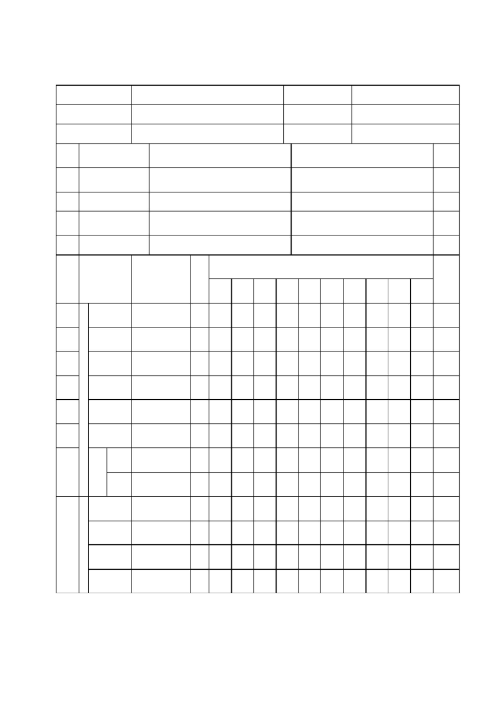线偏差
且≤ 2

续表 5.2.0
序
号 检测项目
钢筋弯钩朝向
1 正确
2Δ 绑扎搭接长度
3箍筋各部分长度 受力钢筋全长净
4 尺寸
5钢筋弯起点位移
受力钢 间距

允许偏差 设计
（ mm） 值
符合设计图纸
— 0.05设计值
± 5

± 10

± 20
± 10

实

1 2 3 4 5

测 值

6 7 8 9

合格率
10 （ %）

- 筋 排距 ± 5

箍筋、构 焊接
- 造筋间
距 绑扎
± 10
± 20

- 双排钢筋其排与排 排距间距的局部偏差
± 0.1
中心线 5.0
焊接 位移
9Δ 预埋件 水平

高 差 基 础 、 墩 、 原 墙（墙厚
钢筋保护＞
10 60cm） 薄墙、梁
+3.0

± 10

层厚度 （墙厚 － 5，＋10
≤ 60cm）
桥面板 － 3，＋
5

点，其中合格

点，合格率 %。

检测结果
主要项目
一般项目

点，其中合格
点，合格率 %。

施工单位自评意见及质量等级 监理（建设）单位复评意见及质量等级

年 月 日 年 月 日

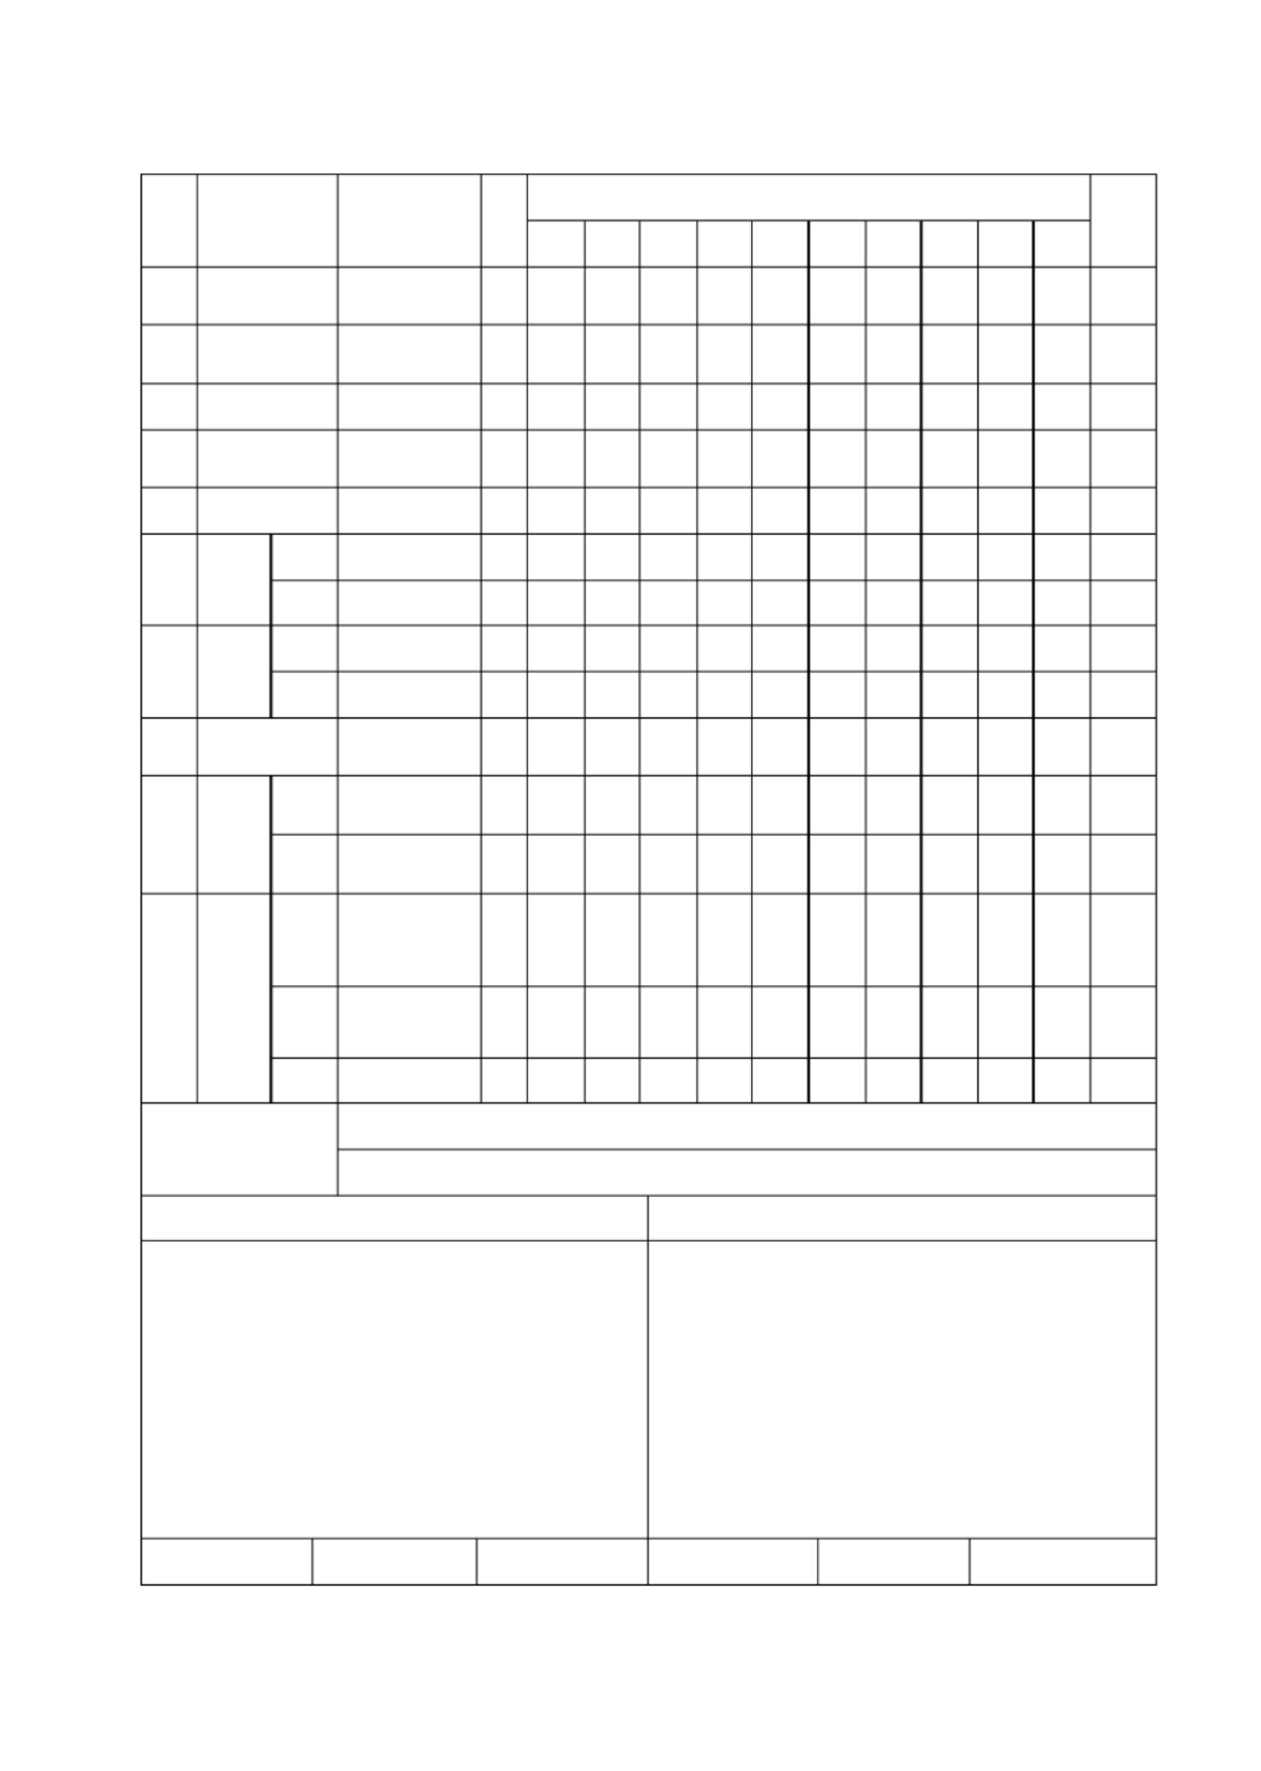检测员
注：标有Δ为主要检测项目
专职质检员
监理工程师

_{CB17} 混凝土浇筑开仓报审表

（ [ ]
开仓 号）

合同名称：扬州市
2012年农业开发项目
* *工程
合同编号：

致：江苏宏嘉工程项目管理有限公司
我方下述工程混凝土浇注准备工作已就绪，请贵方审批。

单位工程名称单元工程名称
主要工序备料情况
涵闸工程

泵室部分混凝土底板
分部工程名称单元工程编码
具 备 情 况

备料充足，材料送检合格
新建 * *泵站

基面清理
申
钢筋绑扎
报
模板支立
意
细部结构
见
基面清理干净

钢筋绑扎完成，自检模板支立完成，自检
已完成

混凝土系统准备 已就绪

附：自检资料

承包人：（盖章） 项目经理：（签名）
日 期： 年 月 日

（审批意见）

□：具备浇筑条件，同意开仓浇筑；
□：不具备浇筑条件，不同意开仓浇筑，整改后再报。

监理机构：（全称及盖章） 监理工程师：（签名）
日 期： 年 月 日

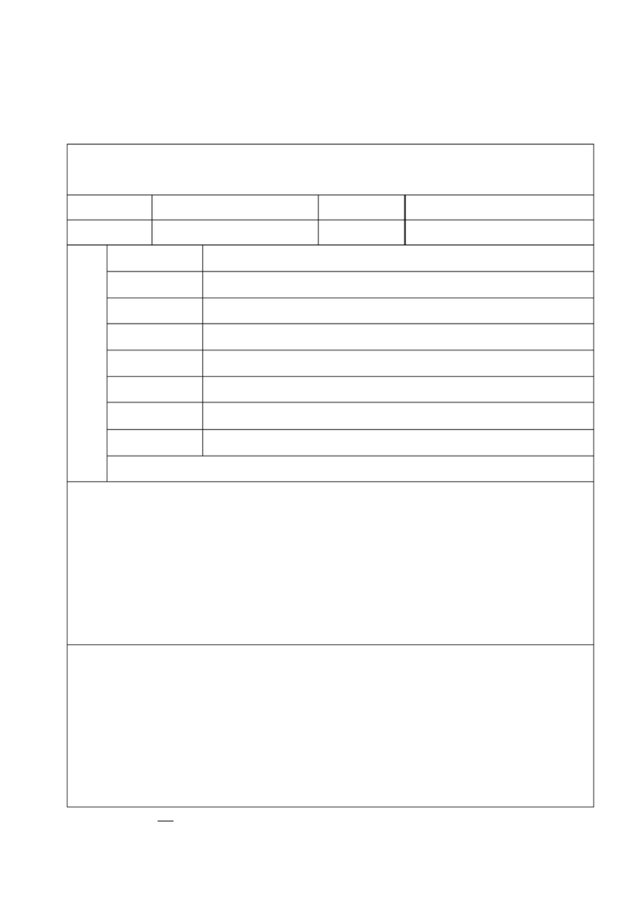说明：本表一式
份，由承包人填写，监理机构审签后，承包人、监理机构、发包人各
1份。

混凝土浇筑工序质量评定表
表 5.4.1

单位工程名称分部工程名称单元工程名称
涵闸工程

新建 * *泵站泵室部分混凝土底板
单位工程编号分部工程编号单元工程编号

序号 检查项目

- 混凝土原材料
质

规范要求
量 标准
检 验 结 果 评定

- 混凝土水灰比及水泥用量

- 新老混凝土接合面

- 分层、平仓

- 振 捣
- 积水和泌水
插筋、管路等埋件
- 保护
- 养 护
符合 SL／ T191－ 96 规范的规
定凿毛清除干净，均匀铺水泥砂浆 1－ 2cm
厚度不大于 30cm铺设均匀、分层清楚
符合规范要求
无外部水流入，泌水排除及时保护好，符合要求
符合规范

序
检测项目
号

1 原 水、水泥、材 混合材
料 砂、碎石称
2
- 量 外加剂溶液
- 砂含水量

- 拌和时间 混 ＜ 50mm
凝
土 50～ 90mm
6
坍
落 ＞ 90mm
度
允许偏差
（ mm）

± 2%

± 3%
± 1%
＜ 6%
应符合规范要求
± 10
± 20

± 30
设 实
计
值 1 2 3 4 5
测 值
6 7 8 9
合格率
10 （ %）

检测结果
主要项目一般项目
点，其中合格点，其中合格
点，合格率 %。
点，合格率 %。

施工单位自评意见及质量等级 监理 (建设 )单位复评意见及质量等级

年 月 日 年 月 日

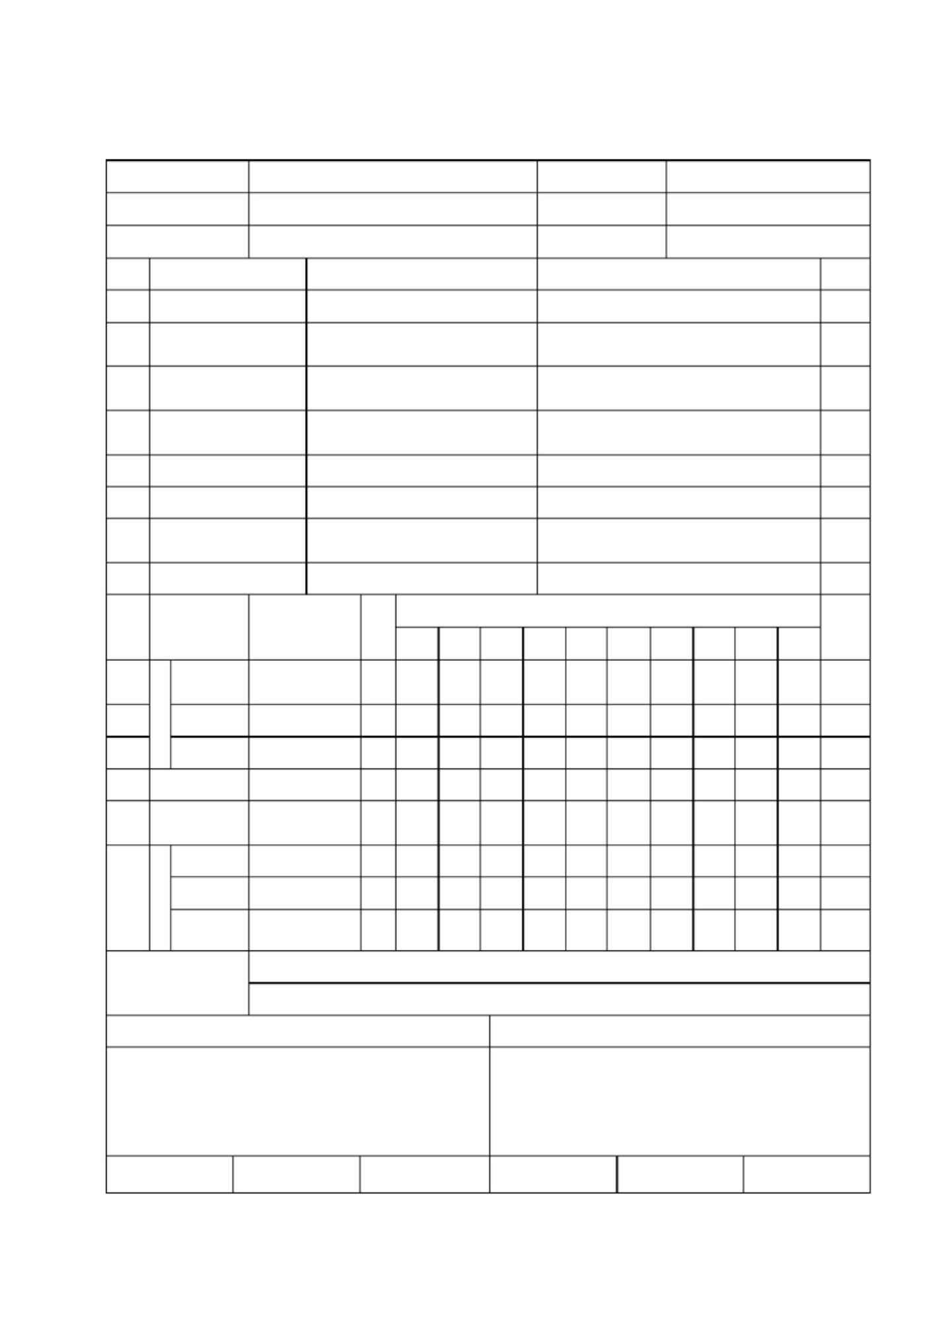检测员
注：标有Δ为主要检测项目。
专职质检员
监理工程师

现浇混凝土基础底板尺寸质量评定表
表 5.4.1－ 1

单位工程名称

分部工程名称单元工程名称

序
涵闸工程

新建 * *泵站泵室部分混凝土底板
设
单位工程编号

分部工程编号单元工程编号
实 测 值

合格率

检测项目 允许偏差
号 （ mm）计
值
1 2 3 4
5 6 7 8 9
10 （ %）

1 轴线位移 15

2Δ 长 度
3Δ 宽 度
4Δ 厚 度

± 20

± 20

± 10

- 顶面标高

- 表面平整度

检测结果
± 10

5

主要项目一般项目

点，其中合格 点，合格率 %。点，其中合格 点，合格率 %。

施工单位自评意见及质量等级
监理 (建设 )单位复评意见及质量等级

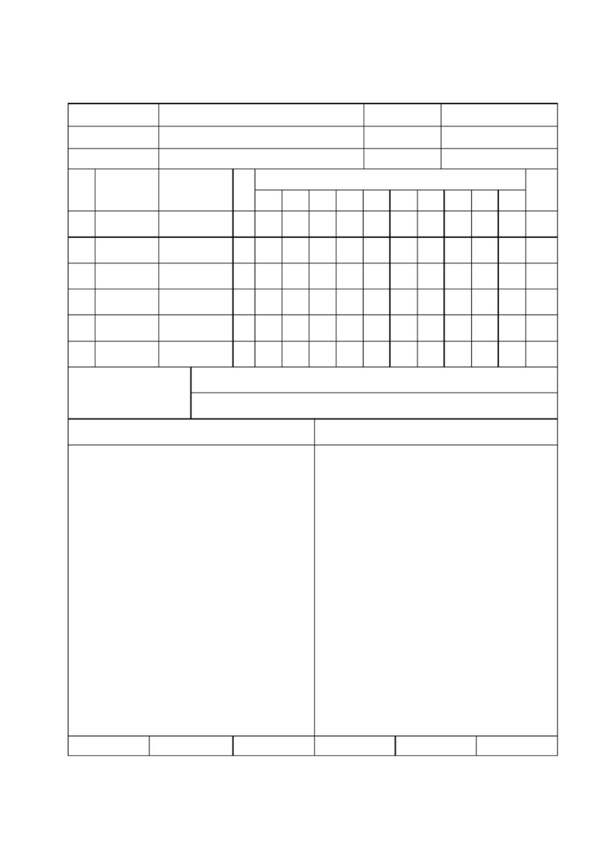

检测员
注：标有Δ为主要检测项目。
年 月 日专职质检员

监理工程师
年 月 日

现浇混凝土外观质量评定表
表 5.4.1－ 8

单位工程名称分部工程名称单元工程名称

序号 项 目
涵闸工程

新建 * *泵站泵室部分混凝土底板
单位工程编号分部工程编号单元工程编号
质 量 标准 检查
结果

优 良 合 格

有表面平整要求的
1Δ 部位
- 麻面
符合设计规定
无
局部稍超出规定，但累计面积不超过

少量麻面，但累计面积不超过
0.5%
0.5%

- 蜂 窝

4Δ 露 筋
- 碰损掉角
轻微、少量、不连续、单个面积的直径不超过
无 0.1m2，深度不超过骨料最大粒径，已按要求处理
无主筋外露，箍、副筋、个别微露，已按要求
无 处理
无 重要部位不允许，其它部位轻微少量， 已按要求处理

- 表面浅层裂缝
浅层缝宽小于规范允许值
浅层缝宽超过水闸施工规范值，已按要求处理
（ SL27－ 91 ）允许

7Δ 深层及贯穿裂缝 无

按规范要求截除
在非关键部位，满足钢筋砼裂缝控制验算和耐久性要求，且缝宽在《水工混凝土结构设计规
范》（ SL／ T191-96）允许范围内，已按要求处理。（若缝宽大于规范允许缝宽， 要专题处理。）

立模用对拉杆件、对
8 销螺栓孔
和封堵表面光滑平整
已按规范要求截除和封堵

施工单位自评意见及质量等级 监理 (建设 )单位复评意见及质量等级

年 月 日 年 月 日

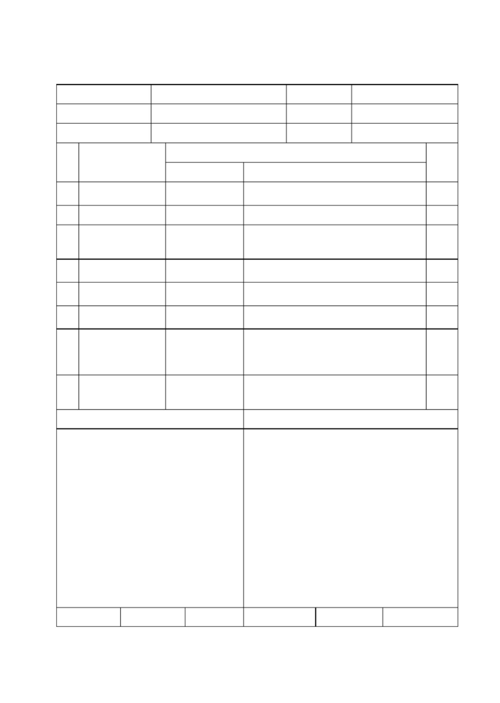检测员
注：标有Δ为主要检测项目。
专职质检员
监理工程师

混凝土单元工程综合质量评定表
表 5.5.1

单位工程名称

分部工程名称单元工程名称
涵闸工程

新建 * *泵站泵室部分混凝土底板
单位工程编号分部工程编号
单元工程编号

序号 项 目

1 模 板

2Δ 钢筋绑扎、焊接
质 量 标准

3 混凝土止水、伸缩缝
4Δ 混凝土浇筑 (包括外形尺寸
)
5
混凝土强度

6Δ 混凝土外观质量

施工单位自评意见及质量等级 监理 (建设 )单位复评意见及质量等级

年 月 日 年 月 日

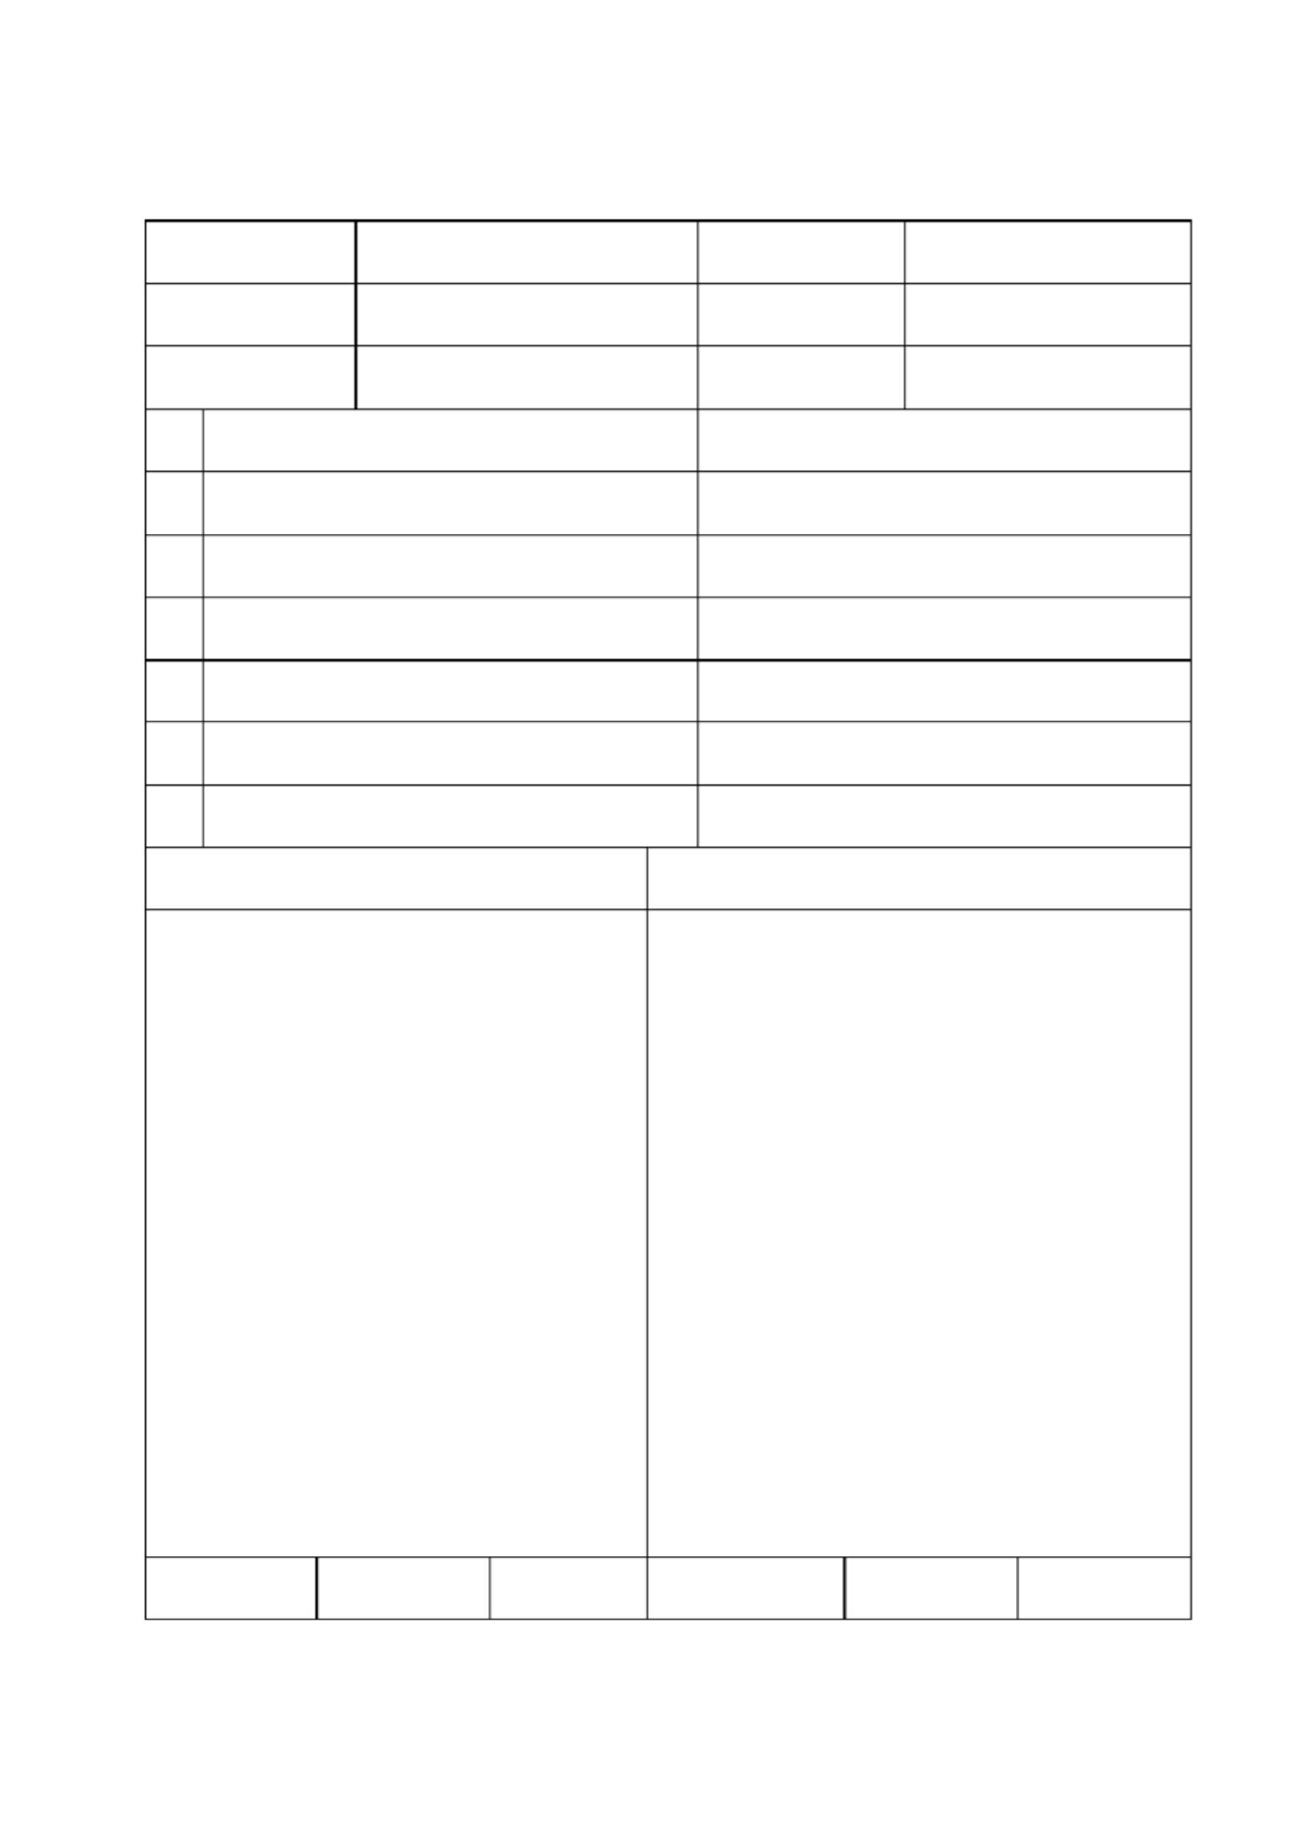检测员
专职质检员
监理工程师

_{CB18} 单元工程施工质量报验单
（ [ ] 质报 号）

合同名称：扬州市
2012年农业开发项目 * *工程
合同编号：

致：江苏宏嘉工程项目管理有限公司

新建 * *泵站泵室部分砌石墙 （ 03） 经自检合格，报请贵方核验。
单元工程（及编码）已按合同要求完成施工，

附： 新建 * *泵站泵室部分砌石墙（ 03） 单元工程质量评定表。

承包人：（全称及盖章） 项目经理：（签名）
日 期： 年 月 日

（核验意见）

□：分项验收报验资料齐全，可进行下道工序；
□：分项验收报验资料不齐全，整改后再报。

监理机构：（全称及盖章） 监理工程师：（签名）

日期： 说明：本表一式 份，由承包人填写，监理机构审签后，承包人
年 月 日

2份，监理机构、发包人各

1 份。

建筑物砌石墩、墙单元工程质量评定表
表 4.2.1

单位工程名称
分部工程名称单元工程名称
序号 检查项目

质量标准
涵闸工程
新建 * *泵站泵室部分砌石墙
单位工程编号分部工程编号
单元工程编号 03
检 验 结 果 评定

1 石料品质水泥、砂石
2骨料、水等原材料

- 砌筑次序

- 砌筑方法

- 组砌形式
- 勾 缝序
号 检测项目
- 轴线位置
Δ
浆砌
墙
面 料石
- 垂 浆砌石直 块墙临度 水 面
- 顶部高程
Δ
4表面平整度
浆砌料
厚 石
- 度 浆砌块石
石质坚硬，抗风化性能好，块石重量宜 大 于 50kg

符合规范规定

先砌角石，再砌镶面石，最后砌复石
砌筑应平整，稳 定，错缝，灰浆饱满
内外搭砌、上下错缝丁砌石分布匀
符合规范规定严禁勾假缝
允许偏差
（ mm）
料石± 10
浆砌块石± 15
0.5%H且≤ 20

0.5%H且≤ 30

± 15
20

± 20

± 30～－ 20

设 实
计
值 1 2 3 4 5

测 值
6 7 8 9

合格率
10 （ %）

- 砂浆、混凝
土强度检测结果
≥设计强度

主要项目一般项目

点，其中合格点，其中合格

点，合格率 %。
点，合格率 %。

施工单位自评意见及质量等级 监理 (建设 )单位复评意见及质量等级

年 月 日 年 月 日

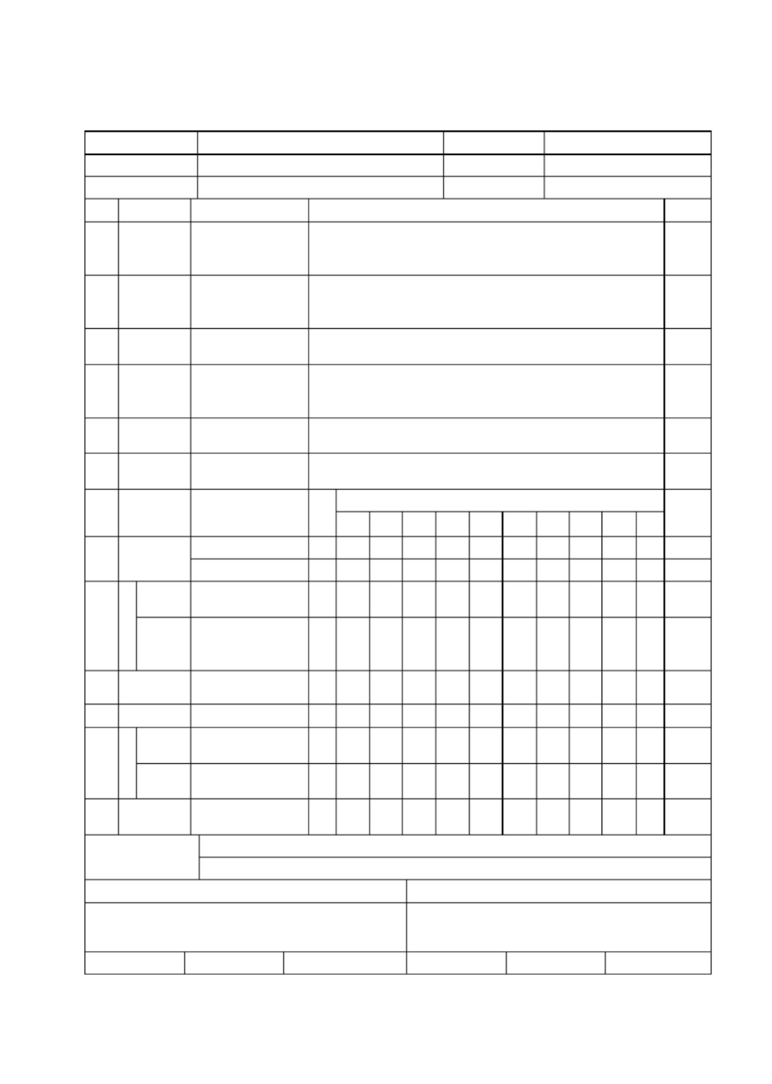检测员
注：标有Δ为主要检测项目。
专职质检员
监理工程师

_{CB18} 单元工程施工质量报验单
（ [ ] 质报 号）

合同名称：扬州市
2012年农业开发项目 * *工程
合同编号：

致：江苏宏嘉工程项目管理有限公司

新建 * *泵站泵室部分混凝土压顶（
工，经自检合格，报请贵方核验。
- 单元工程（及编码）已按合同要求完成施

附： 新建 * *泵站泵室部分混凝土压顶（ 04） 单元工程质量评定表。

承包人：（全称及盖章） 项目经理：（签名）
日 期： 年 月 日

（核验意见）

□：分项验收报验资料齐全，可进行下道工序；
□：分项验收报验资料不齐全，整改后再报。

监理机构：（全称及盖章） 监理工程师：（签名）

日期： 说明：本表一式 份，由承包人填写，监理机构审签后，承包人
年 月 日

2份，监理机构、发包人各

1 份。

模板安装工序质量评定表
表 5.1.0

单位工程名称
分部工程名称单元工程名称
序号 检查项目稳定性、刚度
  - 和强度
涵闸工程
新建 * *泵站泵室部分混凝土压顶
质量标准 检

符合设计要求
单位工程编号分部工程编号
单元工程编号 04
验 结 果 评定

  - 模板表面
序
检测项目
号  1Δ水平长度和宽度 | （ | mm  ± 5
2Δ截面平面对角线 |  | ± 10
3相邻两板面高差 |  | 2

承重模板上
4
表面标高
预留孔、洞
5 尺寸及位置
轴基础（底板）  线  墩、墙、柱 | ±  ± | 10  5
位
移 梁、板 | ± | 10

6
光洁、无污物
设
允许偏差
）计 1 2 3 4
值

± 5

10

实 测 值
5 6 7 8 9

合格率
10 （ %）

立面 墩、墙垂直
7
水
＜ H／ 500
且＜ 20
＜ H／ 1000

度 柱、闸槽
闸
且＜ 10

泵层 小于 5m 6
站高

大于 5m 8
主要项目
点，其中合格
点，合格率 %。

检测结果
一般项目
点，其中合格
点，合格率 %。

施工单位自评意见及质量等级 监理 (建设 )单位复评意见及质量等级

年 月 日 年 月 日

检测员
注：标有Δ为主要检测项目。
专职质检员
监理工程师

_{CB17} 混凝土浇筑开仓报审表

（ [ ]
开仓 号）

合同名称：扬州市
2012年农业开发项目
* *工程
合同编号：

致：江苏宏嘉工程项目管理有限公司
我方下述工程混凝土浇注准备工作已就绪，请贵方审批。

单位工程名称单元工程名称
主要工序备料情况
涵闸工程

泵室部分混凝土压顶
分部工程名称单元工程编码
具 备 情 况

备料充足，材料送检合格
新建 * *泵站04

基面清理
申
钢筋绑扎
报
模板支立
意
细部结构
见
基面清理干净

模板支立完成，自检

已完成

混凝土系统准备 已就绪

附：自检资料

承包人：（盖章） 项目经理：（签名）
日 期： 年 月 日

（审批意见）

□：具备浇筑条件，同意开仓浇筑；
□：不具备浇筑条件，不同意开仓浇筑，整改后再报。

监理机构：（全称及盖章） 监理工程师：（签名）
日 期： 年 月 日

说明：本表一式
份，由承包人填写，监理机构审签后，承包人、监理机构、发包人各
1份。

混凝土浇筑工序质量评定表
表 5.4.1

单位工程名称分部工程名称单元工程名称
涵闸工程

新建 * *泵站泵室部分混凝土压顶
单位工程编号分部工程编号
单元工程编号 04

序号 检查项目
- 混凝土原材料
质
规范要求
量 标准
检 验 结 果 评定

混凝土水灰比及水
- 泥用量
- 新老混凝土接合面
- 分层、平仓

- 振 捣
- 积水和泌水
插筋、管路等埋件
- 保护
- 养 护
符合 SL／ T191－ 96 规范的规
定凿毛清除干净，均匀铺水泥砂浆 1－ 2cm
厚度不大于 30cm铺设均匀、分层清楚
符合规范要求
无外部水流入，泌水排除及时保护好，符合要求
符合规范

序
检测项目
号

1 原 水、水泥、材 混合材
料 砂、碎石称
2
- 量 外加剂溶液
- 砂含水量

- 拌和时间 混 ＜ 50mm
凝
土 50～ 90mm
6
坍
落 ＞ 90mm
度
允许偏差
（ mm）

± 2%

± 3%
± 1%
＜ 6%
应符合规范要求
± 10
± 20

± 30
设 实
计
值 1 2 3 4 5
测 值
6 7 8 9
合格率
10 （ %）

检测结果
主要项目一般项目
点，其中合格点，其中合格
点，合格率 %。
点，合格率 %。

施工单位自评意见及质量等级 监理 (建设 )单位复评意见及质量等级

年 月 日 年 月 日

检测员
注：标有Δ为主要检测项目。
专职质检员
监理工程师

现浇混凝土墩、墙尺寸质量评定表
表 5.4.1－ 2

单位工程名称分部工程名称单元工程名称
涵闸工程

新建 * *泵站泵室部分混凝土压顶
单位工程编号分部工程编号
单元工程编号 04

序
检测项目
号

- 轴线位移
- 长 度
Δ
- 顶面标高
4
Δ 竖向垂直度
允许偏差
（ mm） 15
± 20

± 20

H／ 400
设 实
计
值 1 2 3 4 5
测 值
6 7 8 9
合格率
10 （ %）

- 断面 厚
Δ 尺寸
高
± 10
± 10

- 表面平整度
- 闸门槽三面垂直度

检测结果
3
H／ 1000 且≤
10
主要项目一般项目

点，其中合格点，其中合格

点，合格率 %。
点，合格率 %。

施工单位自评意见及质量等级 监理 (建设 )单位复评意见及质量等级

检测员
年 月 日

专职质检员

监理工程师
年 月 日

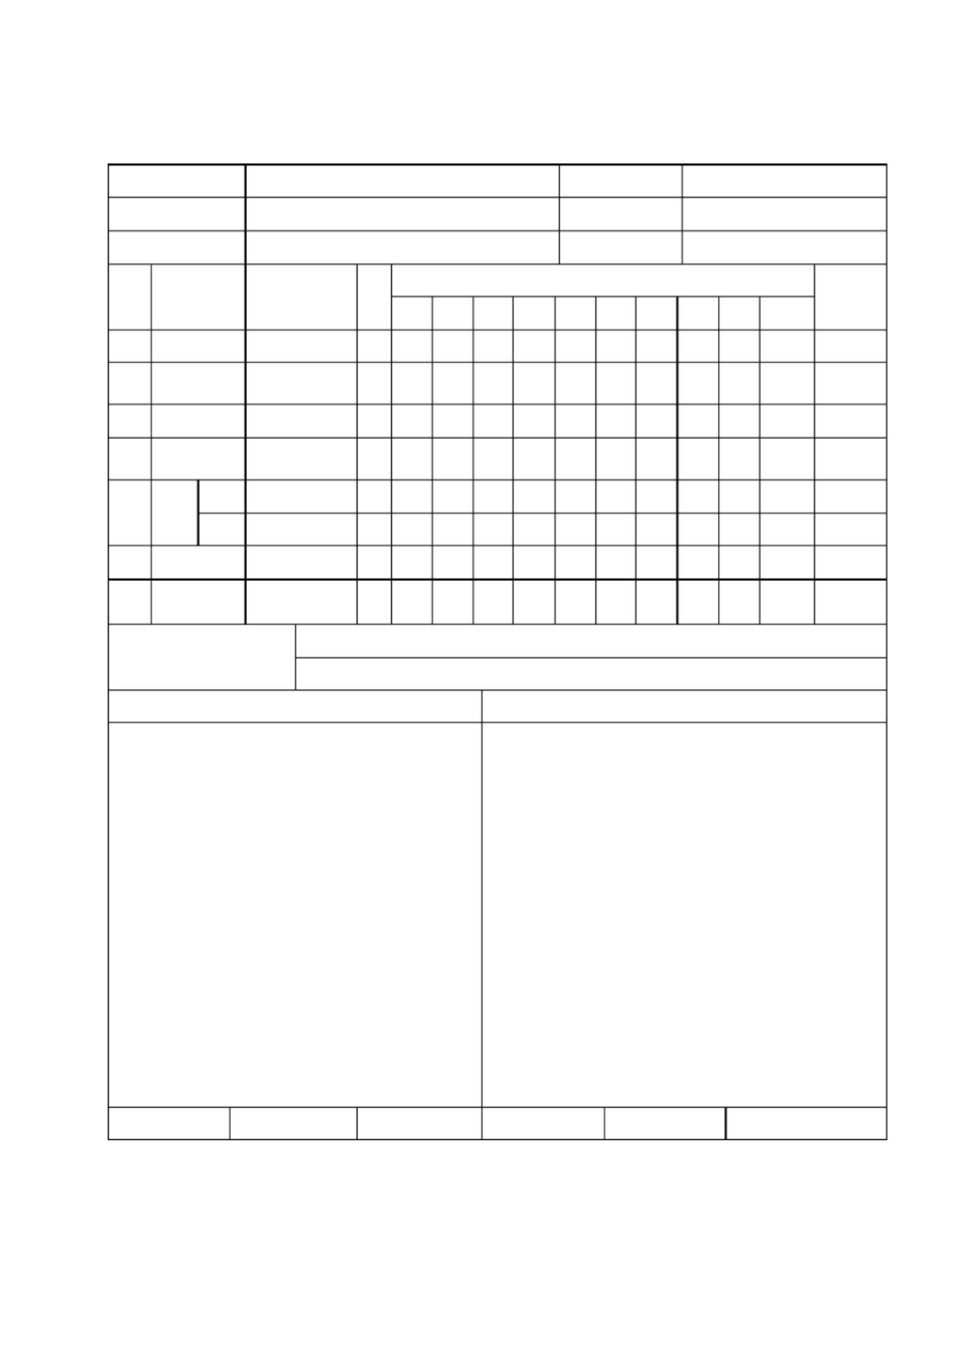注：①门槽三面垂直度是指门槽二期混凝土面的垂直度，门槽埋件应按埋件的安装标准。
②标有△为主要检测项目。

现浇混凝土外观质量评定表
表 5.4.1－ 8

单位工程名称分部工程名称单元工程名称

序号 项 目
涵闸工程

新建 * *泵站泵室部分混凝土压顶
单位工程编号分部工程编号
单元工程编号 04
质 量 标准 检查
结果

优 良 合 格

有表面平整要求的
1Δ 部位
- 麻面
符合设计规定
无
局部稍超出规定，但累计面积不超过少量麻面，但累计面积不超过
0.5%

0.5%

- 蜂 窝

4Δ 露 筋
- 碰损掉角
轻微、少量、不连续、单个面积的直径不超过
无 0.1m2，深度不超过骨料最大粒径，已按要求处理
无主筋外露，箍、副筋、个别微露，已按要求
无 处理
无 重要部位不允许，其它部位轻微少量， 已按要求处理

- 表面浅层裂缝
浅层缝宽小于规范允许值
浅层缝宽超过水闸施工规范值，已按要求处理
（ SL27－ 91 ）允许

7Δ 深层及贯穿裂缝 无

按规范要求截除
在非关键部位，满足钢筋砼裂缝控制验算和耐久性要求，且缝宽在《水工混凝土结构设计规
范》（ SL／ T191-96）允许范围内，已按要求处理。（若缝宽大于规范允许缝宽， 要专题处理。）

立模用对拉杆件、对
8 销螺栓孔
和封堵表面光滑平整
已按规范要求截除和封堵

施工单位自评意见及质量等级 监理 (建设 )单位复评意见及质量等级

年 月 日 年 月 日

检测员
注：标有Δ为主要检测项目。
专职质检员
监理工程师

混凝土单元工程综合质量评定表
表 5.5.1

单位工程名称

分部工程名称
涵闸工程

新建 * *泵站
单位工程编号分部工程编号

单元工程名称

序号
泵室部分混凝土压顶

项 目
单元工程编号
04

质 量 标准

1 模 板

2Δ 钢筋绑扎、焊接

3 混凝土止水、伸缩缝
4Δ 混凝土浇筑 (包括外形尺寸
)
5
混凝土强度

6Δ 混凝土外观质量

施工单位自评意见及质量等级 监理 (建设 )单位复评意见及质量等级

年 月 日 年 月 日

检测员
专职质检员
监理工程师

_{CB18} 单元工程施工质量报验单
（ [ ] 质报 号）

合同名称：扬州市
2012年农业开发项目 * *工程
合同编号：

致：江苏宏嘉工程项目管理有限公司

新建 * *泵站泵站控制室（ 05）
格，报请贵方核验。
单元工程（及编码）已按合同要求完成施工，经自检合

附： 新建 * *泵站泵站控制室（ 05） 单元工程质量评定表。

承包人：（全称及盖章） 项目经理：（签名）
日 期： 年 月 日

（核验意见）

□：分项验收报验资料齐全，可进行下道工序；
□：分项验收报验资料不齐全，整改后再报。

监理机构：（全称及盖章） 监理工程师：（签名）

日期： 说明：本表一式 份，由承包人填写，监理机构审签后，承包人
年 月 日

2份，监理机构、发包人各

1 份。

_{CB18} 单元工程施工质量报验单
（ [ ] 质报 号）

合同名称：扬州市
2012年农业开发项目 * *工程
合同编号：

致：江苏宏嘉工程项目管理有限公司

新建 * *泵站出水部分混凝土底板自检合格，报请贵方核验。
（ 06） 单元工程（及编码）已按合同要求完成施工，经

附： 新建 * *泵站出水部分混凝土底板（ 06） 单元工程质量评定表。

承包人：（全称及盖章） 项目经理：（签名）
日 期： 年 月 日

（核验意见）

□：分项验收报验资料齐全，可进行下道工序；
□：分项验收报验资料不齐全，整改后再报。

监理机构：（全称及盖章） 监理工程师：（签名）

日期： 说明：本表一式 份，由承包人填写，监理机构审签后，承包人
年 月 日

2份，监理机构、发包人各

1 份。

模板安装工序质量评定表
表 5.1.0

单位工程名称
分部工程名称单元工程名称
序号 检查项目稳定性、刚度
- 和强度
涵闸工程
新建 * *泵站出水部分混凝土底板
质量标准 检

符合设计要求
单位工程编号分部工程编号
单元工程编号 06
验 结 果 评定

- 模板表面
序
检测项目
号  1Δ水平长度和宽度 | （ | mm  ± 5
2Δ截面平面对角线 |  | ± 10
3相邻两板面高差 |  | 2

承重模板上
4
表面标高
预留孔、洞
5 尺寸及位置
轴基础（底板）  线  墩、墙、柱 | ±  ± | 10  5
位
移 梁、板 | ± | 10

6
光洁、无污物
设
允许偏差
）计 1 2 3 4
值

± 5

10

实 测 值
5 6 7 8 9

合格率
10 （ %）

立面 墩、墙垂直
7
水
＜ H／ 500
且＜ 20
＜ H／ 1000

度 柱、闸槽
闸
且＜ 10

泵层 小于 5m 6
站高

大于 5m 8
主要项目
点，其中合格
点，合格率 %。

检测结果
一般项目
点，其中合格
点，合格率 %。

施工单位自评意见及质量等级 监理 (建设 )单位复评意见及质量等级

年 月 日 年 月 日

检测员
注：标有Δ为主要检测项目。
专职质检员
监理工程师

以上内容仅为本文档的试下载部分，为可阅读页数的一半内容。如要下载或阅读全文，请访问：https://d.book118.com/408054027024006025

